О предупреждении лесных пожаров
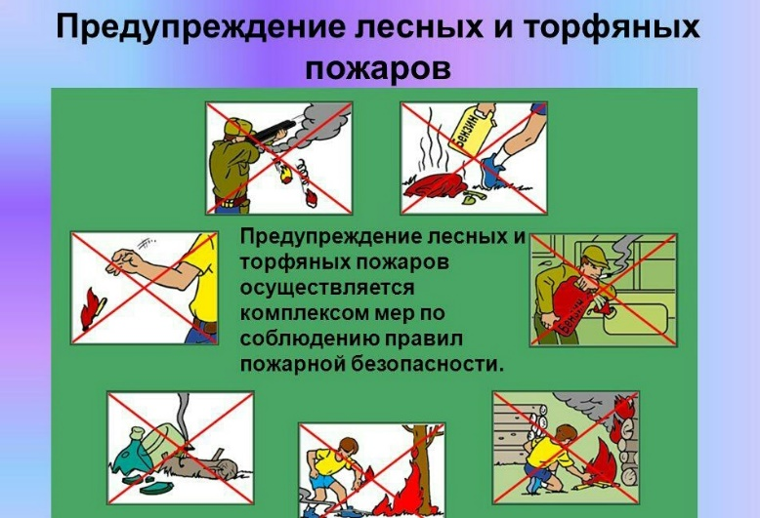
С наступлением весны из года в год происходит увеличение количества природных пожаров: горят леса, полыхают дачные и садовые участки, дымится трава вокруг автомобильных и железнодорожных обочин. Главная причина возникновения природных пожаров давно и хорошо известна: в 80 случаев из 100 она связана с действиями людей. Виноваты невнимательность, халатность и бескультурье. Брошенный окурок, непотушенный костер – всё это приводит к возгоранию и тяжелым последствиям. Единственной мерой предупреждения природных пожаров является соблюдение правил пожарной безопасности , аккуратность и осмотрительность.
Отдыхая на природе, не забывайте о мерах пожарной безопасности: тщательно тушите спички, не оставляйте костёр без присмотра, не выжигайте траву, не оставляйте промасленные или пропитанные бензином тряпки. А также в соответствии с изменениями, внесенными в Правила противопожарного режима в РФ - в полосах отвода и охранных зонах дорог, а также на участках железнодорожных путей и автомобильных дорог не разрешается выбрасывать горячие шлак, уголь и золу, а также горящие окурки и спички во время движения железнодорожного подвижного состава и автомобильного транспорта.
Если, проезжая на автомобиле по загородной трассе, вы стали очевидцем лесного пожара, не будьте равнодушным, сообщите о пожаре в пожарную охрану или по единому телефону 01. Своевременное обнаружение лесного возгорания и принятие оперативных мер для его ликвидации позволит минимизировать тяжесть последствий и сохранить от огня жилые дома и материальные ценности.
За нарушение правил пожарной безопасности в лесах Кодексом об административных правонарушениях РФ предусмотрена ответственность:

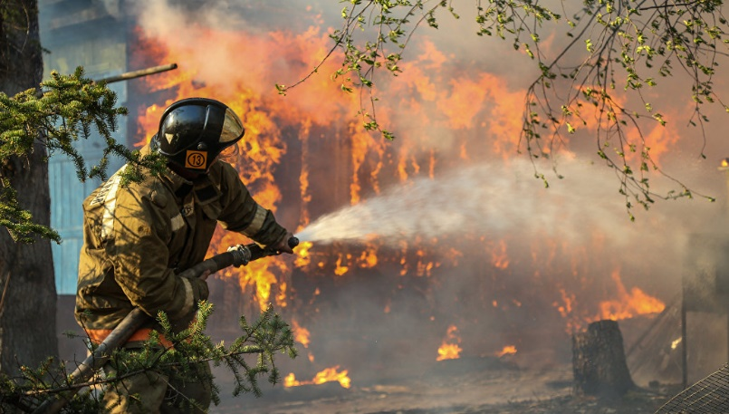
1)Нарушение правил пожарной безопасности в лесах влечет предупреждение или наложение административного штрафа на граждан в размере от одной тысячи пятисот до трех тысяч рублей; на должностных лиц - от десяти тысяч до двадцати тысяч рублей; на юридических лиц - от пятидесяти тысяч до двухсот тысяч рублей.
2) Выжигание хвороста, лесной подстилки, сухой травы и других лесных горючих материалов с нарушением требований правил пожарной безопасности на земельных участках, непосредственно примыкающих к лесам, защитным и лесным насаждениям и не отделенных противопожарной минерализованной полосой шириной не менее 0,5 метра, влечет наложение административного штрафа на граждан в размере от трех тысяч до четырех тысяч рублей; на должностных лиц - от пятнадцати тысяч до двадцати пяти тысяч рублей; на юридических лиц - от ста пятидесяти тысяч до двухсот пятидесяти тысяч рублей.

ОНДПР Курортного района УНДПР ГУ МЧС России по СПб
ВДПО в г.Зеленогорск
Территориальный отдел МЧС по Курортному району УГЗ ГУ МЧС России по СПб

